Практическая работа №3

**1) ExifViewer**

С помощью программы ExifViewer нам удалось получить метаданные с фотографии, скачанной из социальной сети.

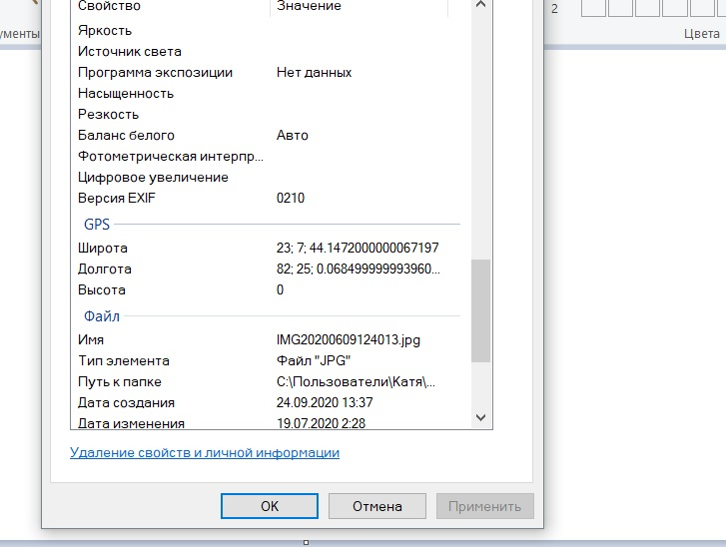

Мы определили широту, долготу и сопоставили их с картой, получив место, в котором была сделана фотография.

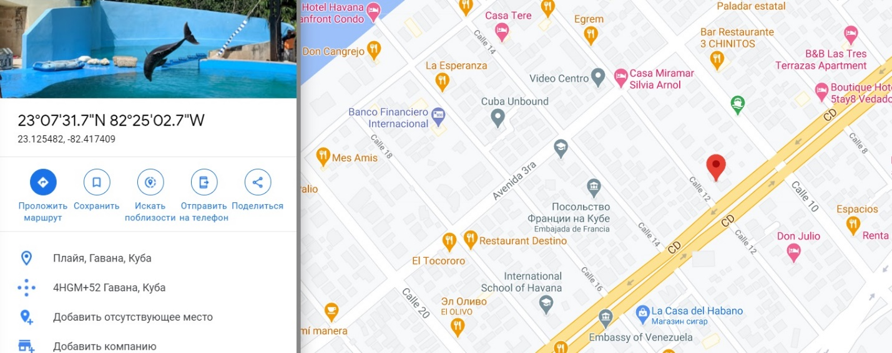

2) FOCA.

С помощью программного обеспечения FOCA мы смогли просканировать указанный домен (mirea.ru) в поисках документов в популярных форматах с помощью трех поисковых систем (Google, Bing и DuckDuckGo) и извлечь метаданные.

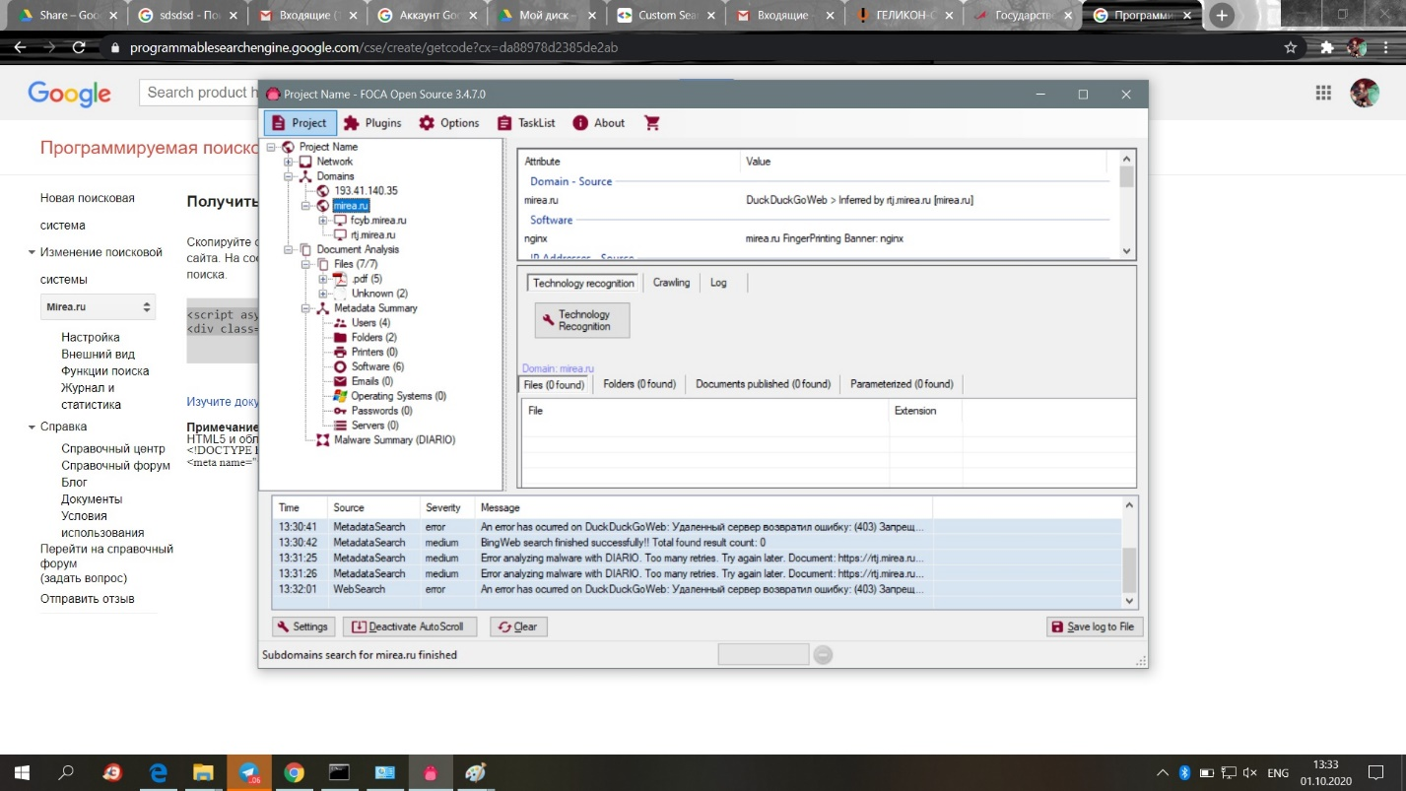

В итоге мы получили 7 файлов.

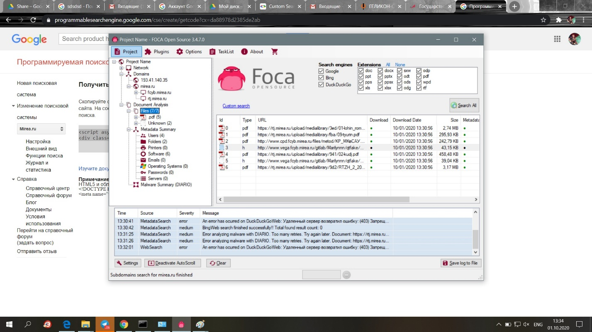

4 пользователя.

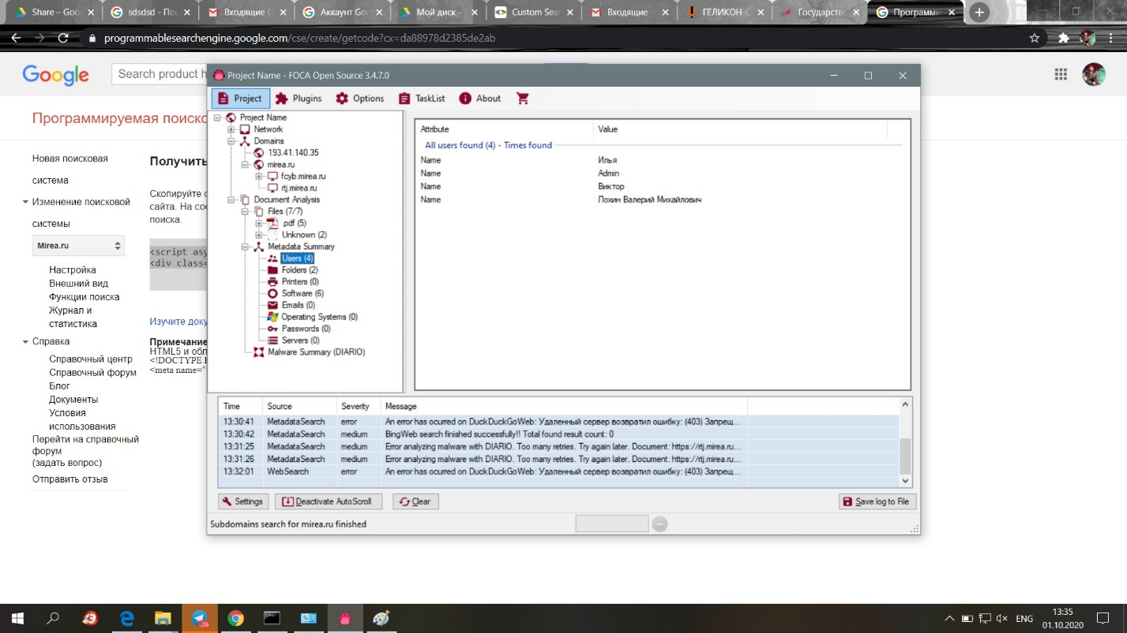

2 каталога и 6 программных обеспечений.

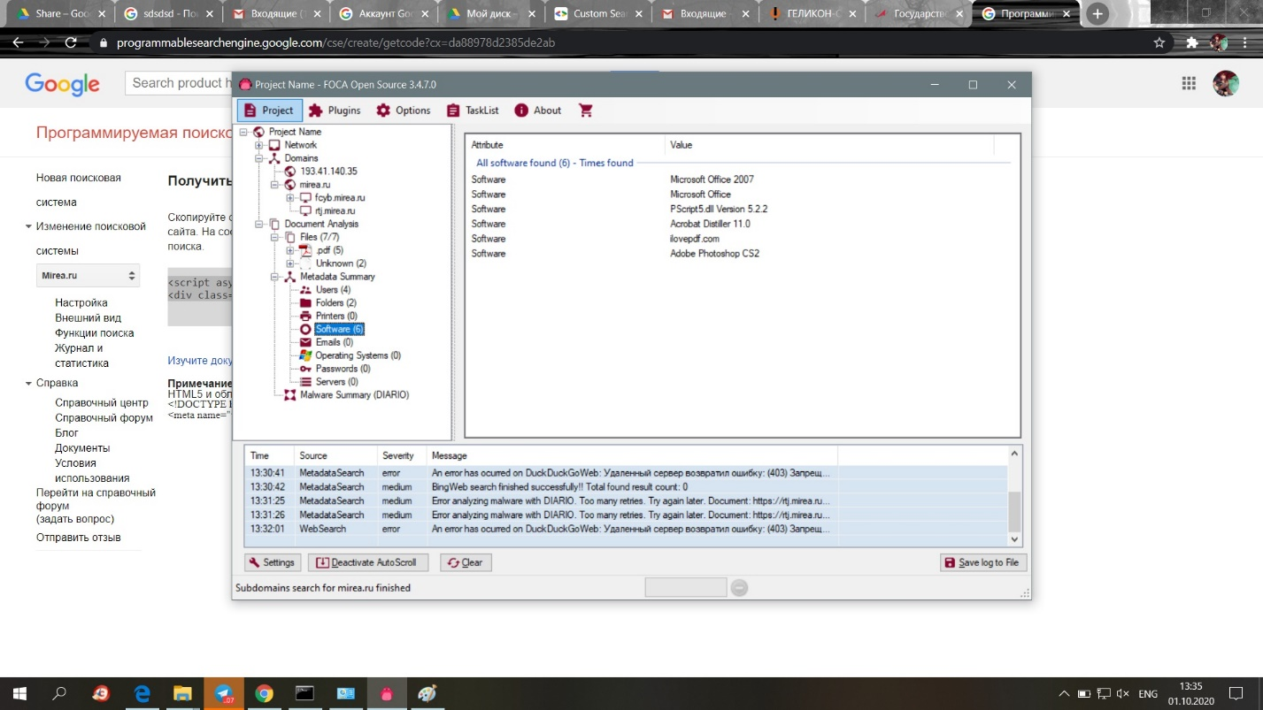

**3) CCleaner.**

С помощью этого инструмента мы произвели очистку системного мусора.

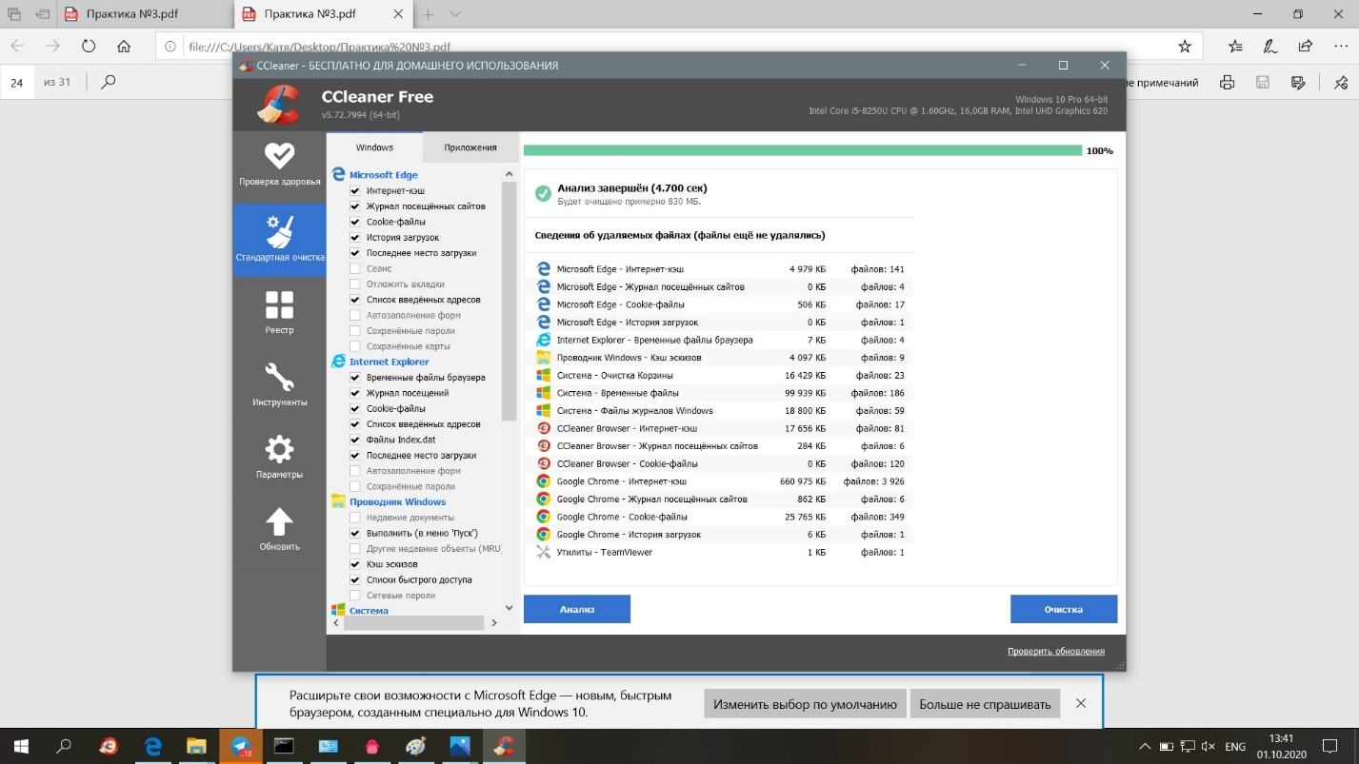

Просмотрели реестр Windows и удалили программное обеспечение Exact Audio Copy V1.5.

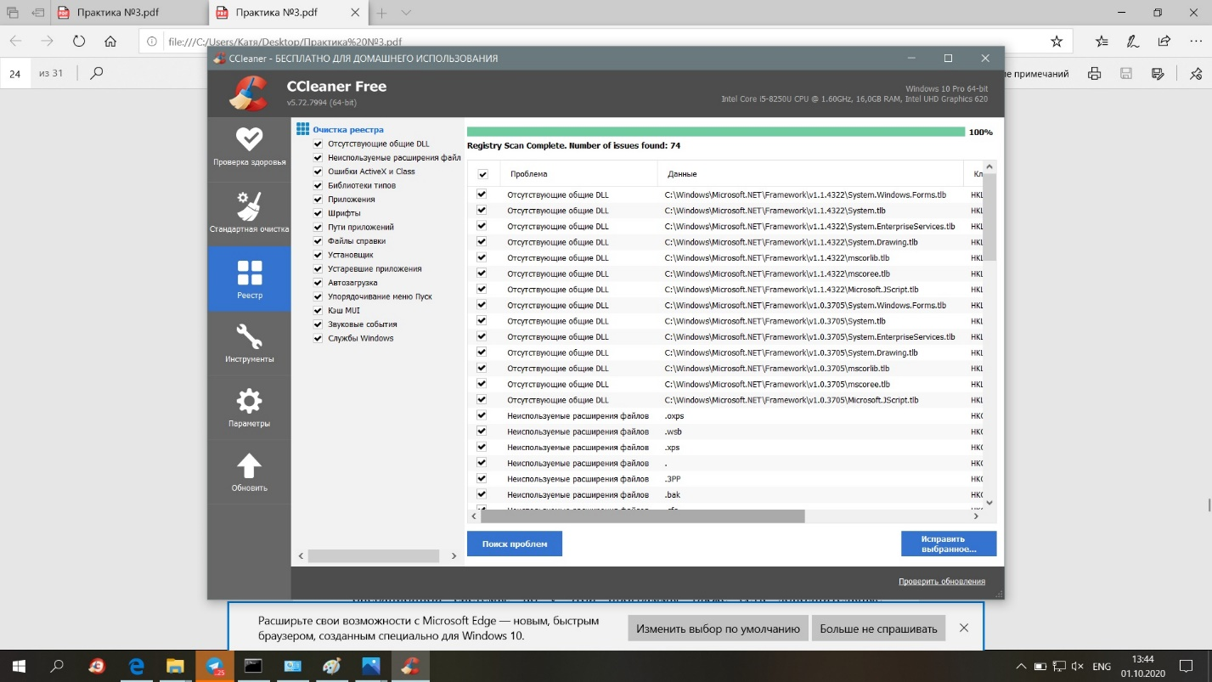

**4) RSTUDIO**

С помощью этой программы мы смогли восстановить удаленный файл в прежнюю директорию.

